附件1

青岛市建设项目联合验收“一件事”
事项清单

序号 | 名称 | 涉及事项 | 市级责任单位
1 | 建设项目联合验收“一件事”联办事项 | 建设工程规划核实 | 青岛市自然资源和规划局
1 | 建设项目联合验收“一件事”联办事项 | 土地核验 | 青岛市自然资源和规划局
2 | 建设项目联合验收“一件事”联办事项 | 建设工程消防验收 | 青岛市住房和城乡建设局
2 | 建设项目联合验收“一件事”联办事项 | 建设工程消防验收备案 | 青岛市住房和城乡建设局
3 | 建设项目联合验收“一件事”联办事项 | 建设工程档案验收 | 青岛市住房和城乡建设局
4 | 建设项目联合验收“一件事”联办事项 | 房屋建筑和市政基础设施工程竣工验收备案 | 青岛市行政审批服务局
5 | 建设项目联合验收“一件事”联办事项 | 人防工程竣工验收备案 | 青岛市行政审批服务局
6 | 建设项目联合验收“一件事”联办事项 | 建设条件核验 | 青岛市住房和城乡建设局、青岛市自然资源和规划局、青岛市水务管理局、青岛市园林和林业局、青岛市通信管理局、国网山东省电力公司青岛供电公司、青岛能源集团有限公司、青岛水务集团有限公司、中国广电山东网络有限公司青岛市分公司
附件2

青岛市建设项目联合验收“一件事”
材料清单

事项名称 | 申报材料 | 材料类型 | 来源渠道
共用材料 | 建设项目联合验收“一件事”申请表 | 原件扫描件或符合要求的电子文件 | 申请人提供
规划核实和土地核验 | 竣工测绘报告 | 原件扫描件或符合要求的电子文件 | 申请人提供
建设工程消防验收、消防验收备案 | 工程竣工验收报告 | 原件扫描件或符合要求的电子文件 | 申请人提供
建设工程消防验收、消防验收备案 | 涉及消防的建设工程竣工图纸 | 原件扫描件或符合要求的电子文件 | 申请人提供
建设工程档案验收 | 建设工程档案移交承诺书 | 原件扫描件或符合要求的电子文件 | 申请人提供
建设工程档案验收 | 建设工程移交证明 | 原件扫描件或符合要求的电子文件 | 建设工程档案备案机构提供
人防工程竣工验收备案 | 人防工程维护管理和安全使用承诺书 | 原件扫描件或符合要求的电子文件 | 申请人提供
人防工程竣工验收备案 | 建设项目竣工测量成果（含防空地下室竣工测量成果） | 原件扫描件或符合要求的电子文件 | 申请人提供
人防工程竣工验收备案 | 人防工程质量监督报告 | 原件扫描件或符合要求的电子文件 | 质量监督机构提供
房屋建筑和市政基础设施工程竣工验收备案 | 工程竣工验收报告 | 原件扫描件或符合要求的电子文件 | 申请人提供
房屋建筑和市政基础设施工程竣工验收备案 | 建设工程竣工规划核实认可文件 | 原件扫描件或符合要求的电子文件 | 申请人提供
房屋建筑和市政基础设施工程竣工验收备案 | 特殊建设工程消防验收意见书或建设工程消防验收备案凭证 | 原件扫描件或符合要求的电子文件 | 申请人提供
房屋建筑和市政基础设施工程竣工验收备案 | 施工单位签署的工程质量保修书 | 原件扫描件或符合要求的电子文件 | 申请人提供
房屋建筑和市政基础设施工程竣工验收备案 | 住宅工程还需提供《住宅质量保证书》《住宅使用说明书》 | 原件扫描件或符合要求的电子文件 | 申请人提供
房屋建筑和市政基础设施工程竣工验收备案 | 工程质量监督报告 | 原件扫描件或符合要求的电子文件 | 质量监督机构提交备案机关
建设条件核验 | 建设条件落实情况审查意见 | 原件扫描件或符合要求的电子文件 | 申请人提供
建设条件核验 | 海绵城市意见 | 原件扫描件或符合要求的电子文件 | 申请人提供
建设条件核验 | 园林部门意见 | 原件扫描件或符合要求的电子文件 | 申请人提供
建设条件核验 | 供水单位意见 | 原件扫描件或符合要求的电子文件 | 申请人提供
建设条件核验 | 排水单位意见 | 原件扫描件或符合要求的电子文件 | 申请人提供
建设条件核验 | 供电单位意见 | 原件扫描件或符合要求的电子文件 | 申请人提供
建设条件核验 | 燃气单位意见 | 原件扫描件或符合要求的电子文件 | 申请人提供
建设条件核验 | 供热单位意见 | 原件扫描件或符合要求的电子文件 | 申请人提供
建设条件核验 | 通信部门意见 | 原件扫描件或符合要求的电子文件 | 申请人提供
建设条件核验 | 有线电视单位意见 | 原件扫描件或符合要求的电子文件 | 申请人提供
建设条件核验 | 前期物业服务单位意见 | 原件扫描件或符合要求的电子文件 | 申请人提供

附件3

青岛市建设项目联合验收“一件事”
办事指南

一、事项名称
建设项目联合验收“一件事”。
二、服务事项
1.规划核实和土地核验；
2.建设工程消防验收、消防验收备案；
3.人防工程竣工验收备案；
4.建设工程档案验收；
5.房屋建筑和市政基础设施工程竣工验收备案；
6.建设条件核验。
三、服务对象
需要开展联合验收的工程项目建设单位。
四、材料清单
见附件2。
五、办理流程
见附件4。
六、办理渠道
1.线下申请。申请人向青岛市政务服务中心（青岛市民中心）建设项目联合验收“一件事”服务窗口或当地政务服务场所建设项目联合验收“一件事”服务窗口提出申请。
2.线上申请。申请单位通过山东政务服务网、青岛政务网、“爱山东”APP“高效办成一件事”专区“建设项目联合验收‘一件事’”模块或青岛市工程建设项目工程审批平台申请。
七、办理时限
建设项目联合验收“一件事”办理时限控制在12个工作日以内，工业项目控制在3个工作日以内。
八、结果送达
1.窗口出件。青岛市政务服务中心（青岛市民中心）建设项目联合验收“一件事”服务窗口或当地政务服务场所建设项目联合验收“一件事”服务窗口。
2.在线查询。线上在山东政务服务网、青岛政务网、“爱山东”APP“高效办成一件事”专区“建设项目联合验收‘一件事’”模块。
3.邮寄送达。根据邮寄申请，将结果物邮寄送达申请人。
九、咨询方式
1.电话咨询。0532-66200000。
2.网站咨询。山东政务服务网、青岛政务网、“爱山东”APP“高效办成一件事”专区“建设项目联合验收‘一件事’”模块。
3.现场咨询。当地政务服务场所综合服务窗口或建设项目联合验收“一件事”服务窗口。
十、窗口工作时间
市本级、市南区、市北区、李沧区、崂山区、西海岸新区、城阳区：工作日9:00—12:00，13:30—17:00；
即墨区：工作日8:30—11:40，13:30—17:00；
胶州市：5月1日至9月30日：工作日8:30—12:00，13:30—17:30；10月1日至次年4月30日：工作日8:30—12:00，13:30—17:00；
平度市、莱西市：5月1日至9月30日：工作日8:30—12:00，14:00—17:30；10月1日至次年4月30日：工作日8:30—12:00，13:30—17:00。
十一、监督电话
0532-12345

附件4

建设项目联合验收“一件事”业务流程图

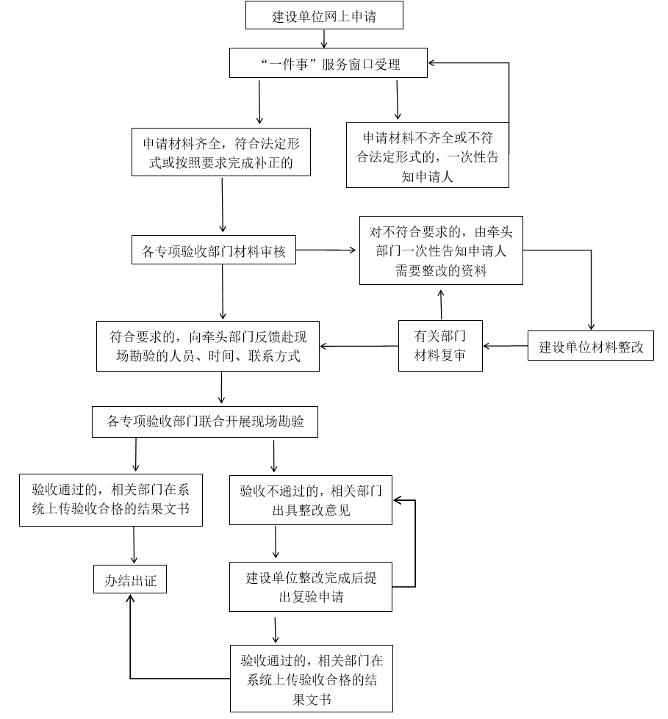
附件5
青岛市建设项目联合验收“一件事”
申请表
编号： 申请日期： 年 月 日
一、工程项目基本信息
工程名称
工程地址
项目代码 |  |  |  |  |  |  |  |  |  |  | 不动产单元代码
建设单位 |  |  |  |  |  |  |  |  |  |  | 统一社会信用/组织机构代码
资质等级 |  |  |  |  |  |  |  |  |  |  | 法定代表人  （姓名、身份证号码）
项目负责人  （姓名、身份证号码） |  |  |  |  |  |  |  |  |  |  | 总建筑面积（㎡）
施工许可证号、制证日期 |  |  |  |  |  |  |  |  |  |  | 工程投资额（万元）
开工日期 |  |  |  |  |  |  |  |  |  |  | 竣工验收日期
施工图审查意见 |  |  |  |  |  |  |  |  |  |  | 工程质量监督机构  名称
工程类型 |  |  |  |  |  | □ 房屋建筑工程 □ 市政基础设施工程
工程类别 |  |  |  |  |  | □ 新建 □ 扩建 □ 改建（□装饰装修 □改变用途 □建筑保温 □其他）
申请事项 |  |  |  |  |  | 1.□规划核实和土地核验  2.□特殊建设工程消防验收 □其他建设工程消防验收备案  3.□建设工程档案验收  4.□人防工程竣工验收备案  5.□房屋建筑和市政基础设施工程竣工验收备案  6.□建设条件核验
规划 | 验收项目 | 拆房情况 | 地块面积（㎡） |  | 使用性质 |  |  | 容积率（地上、地下） |  | 建筑密度（%） | 绿地率（%） |  |  | 绿地面积（㎡） |  | 停车泊位 |  |  | 配套设施 |  | 底层面积（㎡） |  |  | 层数 |  |  | 建筑面积（㎡）（地上、地下） |  | 高度（m）
规划 | 规划审批要求
规划 | 竣工执行情况
消防 | 《特殊建设工程消防设计审查意见书》文号（审查意见为合格的） |  |  |  |  |  |  |  |  |  |  |  |  |  |  |  |  |  |  | 审查合格日期
消防 | 建筑名称 |  |  |  |  | 结构  类型 | 使用  性质 |  | 耐火  等级 |  | 层 数 |  |  |  | 高度  （m） |  |  |  |  | 长度  （m） |  | 占地  面积  （m²） |  |  |  |  | 建筑面积（m²）
 |  |  |  |  |  |  |  |  |  |  | 地上 | 地下 |  |  |  |  |  |  |  |  |  |  |  |  |  |  | 地上 | 地下
消防 | （可增加行数）
消防 | □装饰装修 |  |  |  |  | 装修部位 |  |  | □顶棚 □墙面 □地面 □隔断 □固定家具 □装饰织物 □其他
消防 |  |  |  |  |  | 装修面积（m²） |  |  |  |  |  |  |  |  |  |  |  | 装修所在层数
消防 | □改变用途 |  |  |  |  | 使用性质 |  |  |  |  |  |  |  |  |  |  |  | 原有用途
消防 | □建筑保温 |  |  |  |  | 材料类别 |  |  | □A □B₁ □B₂ |  |  |  |  |  |  |  |  | 保温所在层数
消防 |  |  |  |  |  | 保温部位 |  |  |  |  |  |  |  |  |  |  |  | 保温材料
人防（不含人防工程可不填） | 人防工程  建筑面积（m²） |  |  |  |  |  |  |  |  |  |  |  |  |  |  |  |  | 人防工程  防护面积（m²）
人防（不含人防工程可不填） | 人防工程建设单位 |  |  |  |  |  |  |  |  |  |  |  |  |  |  |  |  | 人防工程项目名称
人防（不含人防工程可不填） | 防护等级 |  |  |  |  |  |  |  |  |  |  |  |  |  |  |  |  | 战时用途
人防（不含人防工程可不填） | 风、水、电及防护设备安装情况
建设工程档案 |  |  |  |  |  | 建设单位组织档案专项验收时间
 |  |  |  |  |  | 建设工程档案专项验收报告编号
建设条件核验 |  |  |  |  |  | 建设条件落实情况审查意见 |  |  |  |  |  |  |  |  |  |  | □合格 |  |  |  |  |  |  |  | □不合格
 |  |  |  |  |  | 海绵城市意见 |  |  |  |  |  |  |  |  |  |  | □合格 |  |  |  |  |  |  |  | □不合格
 |  |  |  |  |  | 园林单位意见 |  |  |  |  |  |  |  |  |  |  | □合格 |  |  |  |  |  |  |  | □不合格
 |  |  |  |  |  | 供水单位意见 |  |  |  |  |  |  |  |  |  |  | □合格 |  |  |  |  |  |  |  | □不合格
 |  |  |  |  |  | 排水单位意见 |  |  |  |  |  |  |  |  |  |  | □合格 |  |  |  |  |  |  |  | □不合格
 |  |  |  |  |  | 供电单位意见 |  |  |  |  |  |  |  |  |  |  | □合格 |  |  |  |  |  |  |  | □不合格
 |  |  |  |  |  | 燃气单位意见 |  |  |  |  |  |  |  |  |  |  | □合格 |  |  |  |  |  |  |  | □不合格
 |  |  |  |  |  | 供热单位意见 |  |  |  |  |  |  |  |  |  |  | □合格 |  |  |  |  |  |  |  | □不合格
 |  |  |  |  |  | 通信单位意见 |  |  |  |  |  |  |  |  |  |  | □合格 |  |  |  |  |  |  |  | □不合格
 |  |  |  |  |  | 有线电视单位意见 |  |  |  |  |  |  |  |  |  |  | □合格 |  |  |  |  |  |  |  | □不合格
 |  |  |  |  |  | 前期物业服务单位意见 |  |  |  |  |  |  |  |  |  |  | □合格 |  |  |  |  |  |  |  | □不合格
二、有关单位及人员基本信息
勘察单位 |  |  |  | 名称 |  |  |  |  |  |  |  |  | 法定代表人  （姓名、身份证号）
 |  |  |  | 资质  等级 |  |  |  |  |  |  |  |  | 项目负责人  （姓名、身份证号）
设计单位  （可自行增加行数分类列出） |  |  |  | 名称 |  |  |  |  |  |  |  |  | 法定代表人  （姓名、身份证号）
 |  |  |  | 资质  等级 |  |  |  |  |  |  |  |  | 项目负责人  （姓名、身份证号）
施工单位  （可自行增加行数分类列出） |  |  |  | 名称 |  |  |  |  |  |  |  |  | 法定代表人  （姓名、身份证号）
 |  |  |  | 资质  等级 |  |  |  |  |  |  |  |  | 项目负责人  （姓名、身份证号）
监理单位  （可自行增加行数分类列出） |  |  |  | 名称 |  |  |  |  |  |  |  |  | 法定代表人  （姓名、身份证号）
 |  |  |  | 资质  等级 |  |  |  |  |  |  |  |  | 项目负责人  （姓名、身份证号）
图纸审查  单位 |  |  |  | 名称 |  |  |  |  |  |  |  |  | 项目负责人  （姓名、身份证号）
防护设备生产安装单位 |  |  |  | 名称 |  |  |  |  |  |  |  |  | 项目负责人  （姓名、身份证号）
人民防空防护设备检验检测机构 |  |  |  | 名称 |  |  |  |  |  |  |  |  | 项目负责人  （姓名、身份证号）
消防技术服务机构 |  |  |  | 名称 |  |  |  |  |  |  |  |  | 项目负责人  （姓名、身份证号）
三、有关单位意见
建设单位意见 |  |  |  |  |  | （公章）  项目负责人签名： 年 月 日
勘察单位意见 |  |  |  |  |  | （公章）  项目负责人签名： 年 月 日
设计单位意见 |  |  |  |  |  | （公章）  项目负责人签名： 年 月 日
施工单位意见 |  |  |  |  |  | 施工总承包单位（公章）  项目负责人签名： 年 月 日
监理单位意见 |  |  |  |  |  | （公章）  总监理工程师签名： 年 月 日
人民防空防护设备检测情况 |  |  |  |  |  | （公章）  项目负责人签名： 年 月 日
消防技术服务机构  意见 |  |  |  |  |  | 消防设施性能、系统功能联调联试情况  （公章）  项目负责人签名： 年 月 日
施工过程中消防设施检测情况（若有） |  |  |  |  |  | （公章）  项目负责人签名： 年 月 日

